附件2
乐山高新区人才奖补资金兑现指引
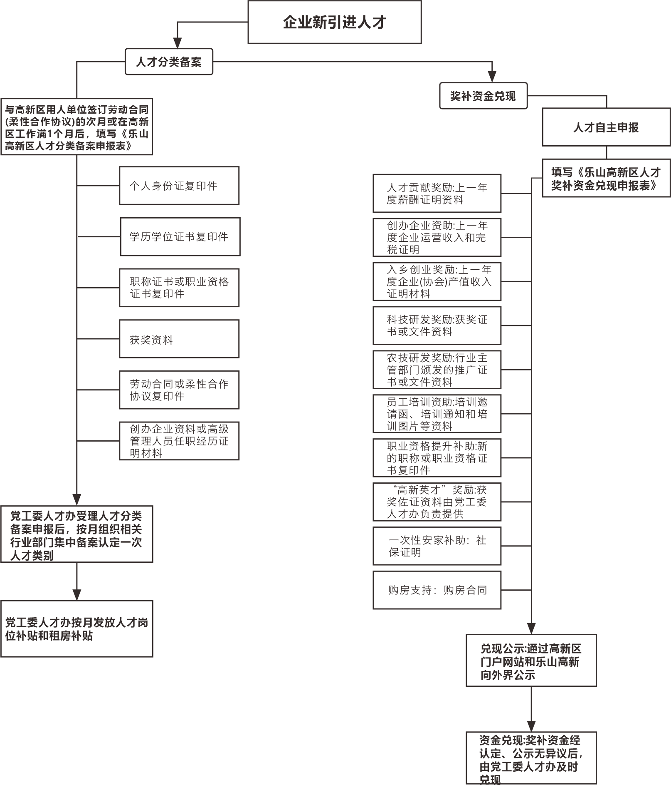

乐山高新区人才分类备案申报表

姓 名 |  |  |  | 出生日期
性 别 |  |  |  | 身份证号
国 籍 |  |  |  | 户 籍 地
最高学历 |  |  |  | 最高学位
毕业学校 |  |  |  |  |  | 毕业时间
专业技术职称或专业资格 |  |  |  |  |  | 资格取  得时间 |  | 年 月
工作单位 |  |  |  |  |  | 入职  时间
工作岗位 |  |  |  |  |  | 联系  电话
劳动合同  （合作协议）期限 |  |  | □固定期限： 年 月 日至 年 月 日  □无固定期限  □创业人员
是否缴纳社会保险 |  |  | □是 □否
是否海外留学人员 |  |  | □是 □否
个人简历
主要业绩
人才备案类别
个人账户名
银行账号
开户银行
人才备案佐证资料 | 身份证复印件或其他有效身份证件复印件；  学历学位证书复印件；  职称证书或职业资格证书复印件；  获奖资料复印件；  劳动合同或柔性合作协议；  企业创办资料或高级管理人才任职经历证明材料；  其他佐证资料：
本人承诺对填报内容和提供资料的真实性、完整性、有效性负责。如有虚假，愿承担由此产生的一切责任。

本人签名：
年 月 日
人才岗位补贴 |  |  |  |  | 标准
租房补贴 |  |  |  |  | 标准
党工委人才办意见 | 同意备案为 类人才。  单位公章  年 月 日

注：人才备案类别为顶尖人才（A类）、领军人才（B类）、高级人才（C类）、创业人才（D类）、青年优才（E类）、基础人才（F类）。
乐山高新区人才奖补资金自主申报表
填报人： 填报时间： 年 月 日
姓名 |  |  |  | 出生年月 |  |  | 人才类别
联系电话
工作单位及职务
申报奖励项目
申报金额 |  |  | （大写） ￥：
申报事由
申报奖补佐证资料 |  |  | 劳动合同或柔性合作协议；  社保证明；  薪酬证明材料（银行薪酬流水、个人所得税完税证明）；  职称或职业资格证书  获奖证书或文件资料；  培训邀请函、培训通知、培训图片；  行业主管部门推广证书或文件；  企业营业收入（产值收入）资料和完税证明；  其他佐证资料：
个人账户名
银行账号
开户银行
所在单位意见 |  | （盖章）  年 月 日
党工委人才办意见 |  | （盖章）  年 月 日

填表说明：
1.申报奖励项目分别为人才贡献补助、创办企业资助、入乡创业奖励、科技研发奖励、农技研发奖励、员工培训奖励、职业资格提升补助、“高新英才”奖励、安家补助等。
2.申报奖补佐证资料
①人才贡献奖励：上一年度薪酬证明材料（银行薪酬流水和个人所得税完税证明）。
②创办企业资助：上一年度企业运营收入和完税证明。
③入乡创业奖励：上一年度企业（协会）产值收入证明材料。
④科技研发奖励：获奖证书或文件资料。
⑤农技研发奖励：行业主管部门颁发的推广证书或文件资料。
⑥员工培训资助：培训邀请函、培训通知和培训图片等资料。
⑦职业资格提升补助：新的职称或职业资格证书复印件。
⑧“高新英才”奖励：获奖佐证材料由党工委人才办负责提供。
⑨一次性安家补助：社保证明。
⑩购房支持：购房合同。

